|  |  |  |  |
| --- | --- | --- | --- |
| **COLEGIO PSICOPEDAGÓGICO EL ARTE DEL SABER – GUÍA DE TRABAJO** | | | |
| **ASIGNATURA: BIOLOGÍA** | **GRADO:**  **SEGUNDO** | **PERIODO:**  **CUARTO** | **FECHA:**  **26-10-2020** |

**TEMA: SISTEMA SOLAR.**

**Fecha límite de entrega: SÁBADO 31 DE OCTUBRE.**

Nuestro sistema solar está formado por 8 planetas: Mercurio, venus, tierra, marte, jupiter, saturno, urano y neptuno.

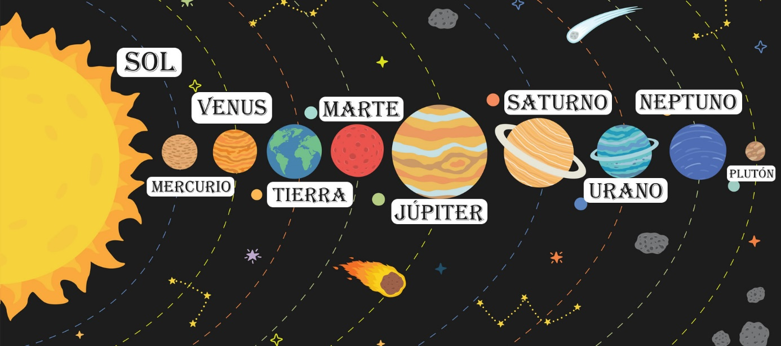

El **Sol** es una enorme estrella brillante con luz propia. De él depende la vida en la Tierra porque nos da luz y calor. La **Luna** es el satélite natural de la Tierra, tiene forma esférica, no tiene luz propia y no genera calor. El brillo de la Luna es la luz del Sol que se refleja. Las **estrellas** son astros que tienen luz propia, y están tan alejadas de la Tierra que solo se pueden ver de noche como pequeños puntos brillantes.

**ACTIVIDAD:**

**1. Copia la guía en tu cuaderno.**

**2. Sube la foto de la maqueta realizada en la clase sobre el sistema solar.**